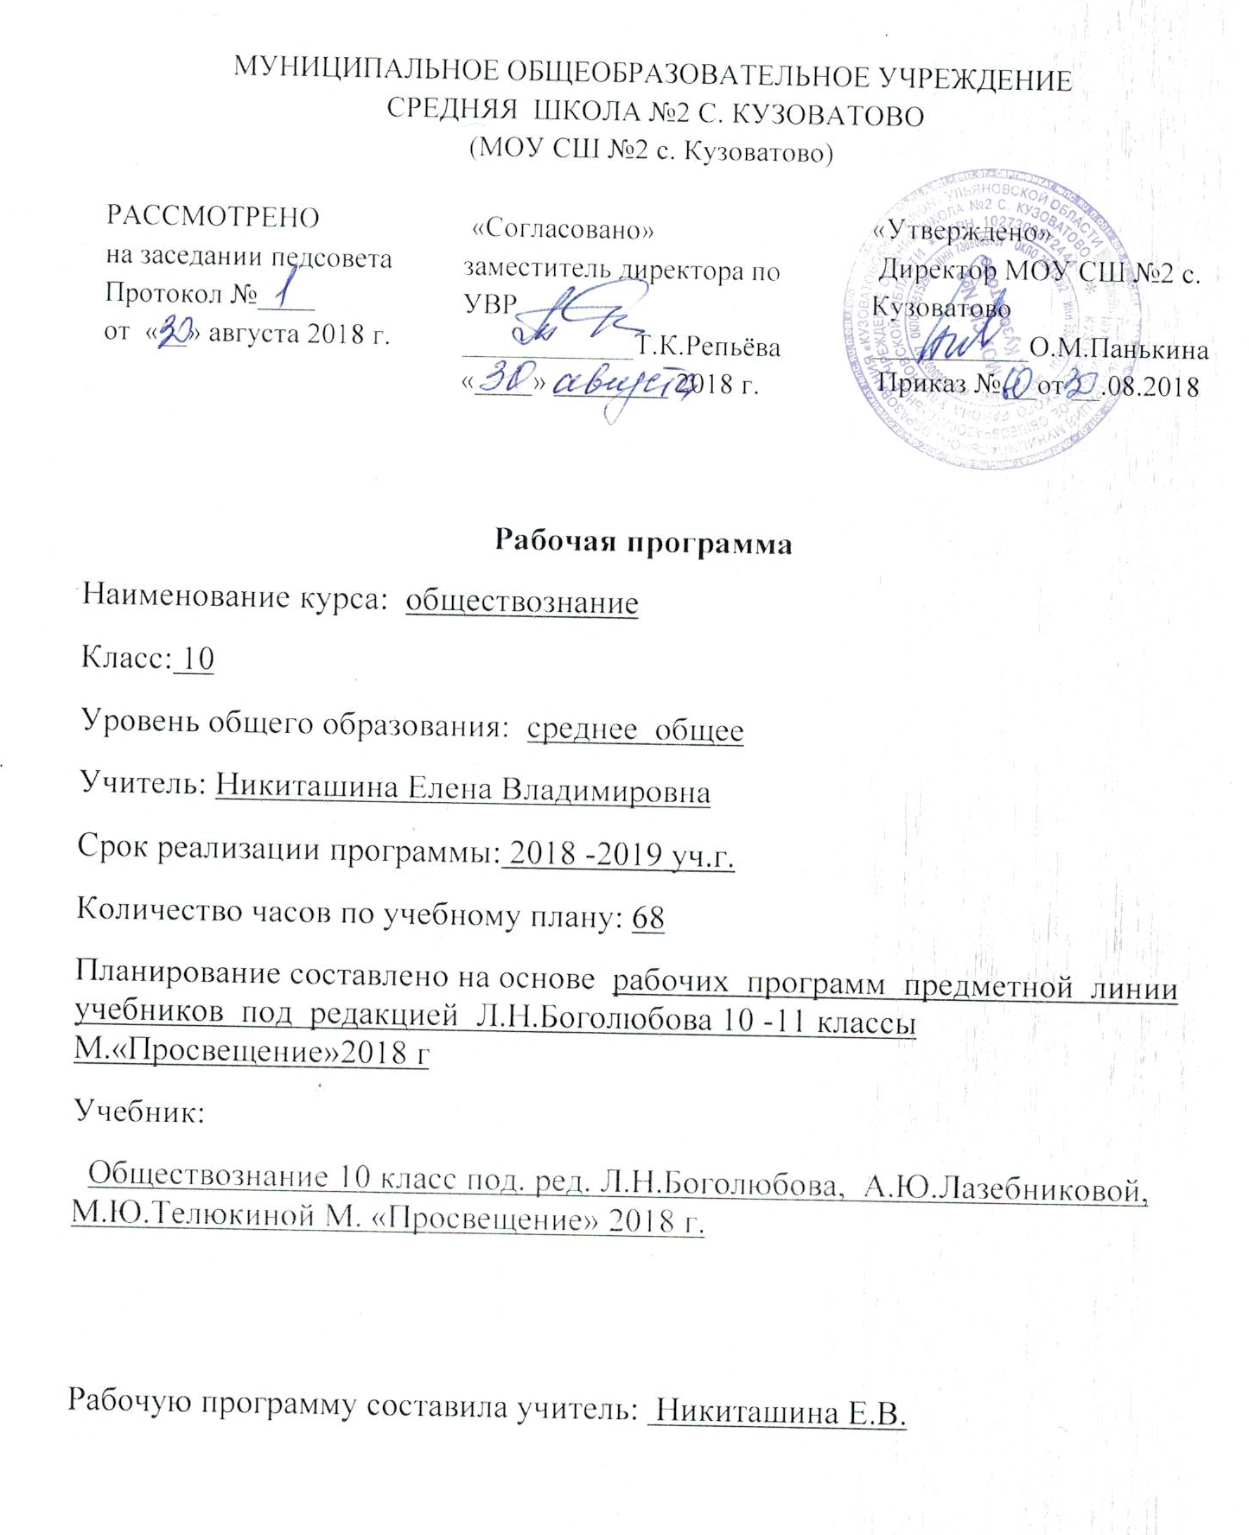

Планируемые результаты изучения предмета
Обществознания.
Освоение содержания учебной дисциплины «Обществознание» обеспечивает достижение учащимися следующих результатов:
личностных: − сформированность мировоззрения, соответствующего современному уровню развития общественной науки и практики, основанного на диалоге культур, а также различных форм общественного сознания, осознание своего места в поликультурном мире;
− российская гражданская идентичность, патриотизм, уважение к своему народу, чувство ответственности перед Родиной, уважение государственных символов (герба, флага, гимна);
− гражданская позиция в качестве активного и ответственного члена российского общества, осознающего свои конституционные права и обязанности, уважающего закон и правопорядок, обладающего чувством собственного достоинства, осознанно принимающего традиционные национальные и общечеловеческие, гуманистические и демократические ценности;
− толерантное сознание и поведение в поликультурном мире, готовность и способность вести диалог с другими людьми, достигать в нем взаимопонимания, учитывая позиции всех участников, находить общие цели и сотрудничать для их достижения; эффективно разрешать конфликты;
− готовность и способность к саморазвитию и самовоспитанию в соответствии с общечеловеческими ценностями и идеалами гражданского общества, к самостоятельной, творческой и ответственной деятельности; сознательное отношение к непрерывному образованию как условию успешной профессиональной и общественной деятельности;
− осознанное отношение к профессиональной деятельности как возможности участия в решении личных, общественных, государственных, общенациональных проблем;
− ответственное отношение к созданию семьи на основе осознанного принятия ценностей семейной жизни;
метапредметных: − умение самостоятельно определять цели деятельности и составлять планы деятельности; самостоятельно осуществлять, контролировать и корректировать деятельность; использовать все возможные ресурсы для достижения;
способность и готовность к самостоятельному поиску методов решения практических задач, применению различных методов познания;
− готовность и способность к самостоятельной информационно-познавательной деятельности, включая умение ориентироваться в различных источниках социально-правовой и экономической информации, критически оценивать и интерпретировать информацию, получаемую из различных источников;
− умение использовать средства информационных и коммуникационных технологий в решении коммуникативных и организационных задач с соблюдением требований техники безопасности, гигиены, ресурсосбережения, правовых и этических норм, норм информационной безопасности;
− умение определять назначение и функции различных социальных, экономических и правовых институтов;
− умение самостоятельно оценивать и принимать решения, определяющие стратегию поведения, с учетом гражданских и нравственных ценностей; − владение языковыми средствами: умение ясно, логично и точно излагать свою точку зрения, использовать адекватные языковые средства, понятийный аппарат обществознания;
предметных: − сформированность знаний об обществе как целостной развивающейся системе в единстве и взаимодействии его основных сфер и институтов;
− владение базовым понятийным аппаратом социальных наук;
− владение умениями выявлять причинно-следственные, функциональные, иерархические и другие связи социальных объектов и процессов;
− сформированнность представлений об основных тенденциях и возможных перспективах развития мирового сообщества в глобальном мире;
− сформированность представлений о методах познания социальных явлений и процессов;
− владение умениями применять полученные знания в повседневной жизни, прогнозировать последствия принимаемых решений;
− сформированнность навыков оценивания социальной информации, умений поиска информации в источниках различного типа для реконструкции недостающих звеньев с целью объяснения и оценки разнообразных явлений и процессов общественного развития.
Выпускник на базовом уровне научится:
- выделять черты социальной сущности человека;
-определять роль духовных ценностей в обществе;
- распознавать формы культуры по их признакам, иллюстрировать их примерами;
- различать виды искусства;
- соотносить поступки и отношения с принятыми нормами морали;
- выявлять сущностные характеристики религии и ее роль в культурной жизни;
- выявлять роль агентов социализации на основных этапах социализации индивида;
- раскрывать связь между мышлением и деятельностью;
- различать виды деятельности, приводить примеры основных видов деятельности;
- выявлять и соотносить цели, средства и результаты деятельности;
- анализировать различные ситуации свободного выбора, выявлять его основания и последствия;
- различать формы чувственного и рационального познания, поясняя их примерами;
- выявлять особенности научного познания;
- различать абсолютную и относительную истины;
- иллюстрировать конкретными примерами роль мировоззрения в жизни человека;
- выявлять связь науки и образования, анализировать факты социальной действительности в контексте возрастания роли образования и науки в современном обществе;
- выражать и аргументировать собственное отношение к роли образования и самообразования в жизни человека.
- характеризовать общество как целостную развивающуюся (динамическую) систему в единстве и взаимодействии его основных сфер и институтов;
- выявлять, анализировать, систематизировать и оценивать информацию, иллюстрирующую многообразие и противоречивость социального развития;
- приводить примеры прогрессивных и регрессивных общественных изменений, аргументировать свои суждения, выводы;
- формулировать собственные суждения о сущности, причинах и последствиях глобализации; иллюстрировать проявления различных глобальных проблем;
- выделять субъектов политической деятельности и объекты политического воздействия;
- различать политическую власть и другие виды власти;
- устанавливать связи между социальными интересами, целями и методами политической деятельности;
- высказывать аргументированные суждения о соотношении средств и целей в политике;
- раскрывать роль и функции политической системы;
- характеризовать государство как центральный институт политической системы;
- различать типы политических режимов, давать оценку роли политических режимов различных типов в общественном развитии;
- формулировать суждение о значении многопартийности и идеологического плюрализма в современном обществе;
оценивать роль СМИ в современной политической жизни;
- иллюстрировать примерами основные этапы политического процесса;
- различать и приводить примеры непосредственного и опосредованного политического участия, высказывать обоснованное суждение о значении участия граждан в политике;
- сравнивать правовые нормы с другими социальными нормами;
- выделять основные элементы системы права;
- выстраивать иерархию нормативных актов;
- выделять основные стадии законотворческого процесса в Российской Федерации;
- различать понятия «права человека» и «права гражданина»;
- аргументировать важность соблюдения норм экологического права и характеризовать способы защиты экологических прав;
- раскрывать содержание гражданских правоотношений;
- применять полученные знания о нормах гражданского права в практических ситуациях, прогнозируя последствия принимаемых решений;
- различать организационно-правовые формы предприятий;
- характеризовать порядок рассмотрения гражданских споров;
- давать обоснованные оценки правомерного и неправомерного поведения субъектов семейного права, применять знания основ семейного права в повседневной жизни;
- находить и использовать в повседневной жизни информацию о правилах приема в образовательные организации профессионального и высшего образования;
- характеризовать условия заключения, изменения и расторжения трудового договора;
- иллюстрировать примерами виды социальной защиты и социального обеспечения;
- извлекать и анализировать информацию по заданной теме в адаптированных источниках различного типа (Конституция РФ, ГПК РФ, АПК РФ, УПК РФ);
- объяснять основные идеи международных документов, направленных на защиту прав человека.

Выпускник на базовом уровне получит возможность научиться:
Использовать полученные знания о социальных ценностях и нормах в повседневной жизни, прогнозировать последствия принимаемых решений;
- применять знания о методах познания социальных явлений и процессов в учебной деятельности и повседневной жизни;
- оценивать разнообразные явления и процессы общественного развития;
характеризовать основные методы научного познания;
- выявлять особенности социального познания;
различать типы мировоззрений;
- объяснять специфику взаимовлияния двух миров социального и природного в понимании природы человека и его мировоззрения;
- выражать собственную позицию по вопросу познаваемости мира и аргументировать ее;
- устанавливать причинно-следственные связи между состоянием различных сфер жизни общества и общественным развитием в целом;
- выявлять, опираясь на теоретические положения и материалы СМИ, тенденции и перспективы общественного развития;
- систематизировать социальную информацию, устанавливать связи в целостной картине общества (его структурных элементов, процессов, понятий) и представлять ее в разных формах (текст, схема, таблица);
- действовать в пределах правовых норм для успешного решения жизненных задач в разных сферах общественных отношений;
- перечислять участников законотворческого процесса и раскрывать их функции;
- характеризовать механизм судебной защиты прав человека и гражданина в РФ;
- ориентироваться в предпринимательских правоотношениях;
- выявлять общественную опасность коррупции для гражданина, общества и государства;
- применять знание основных норм права в ситуациях повседневной жизни, прогнозировать последствия принимаемых решений;
- оценивать происходящие события и поведение людей с точки зрения соответствия закону;
- характеризовать основные направления деятельности государственных органов по предотвращению терроризма, раскрывать роль СМИ и гражданского общества в противодействии терроризму.
Содержание программы учебного предмета
Базовый уровень 10 класс

Основное содержание курса
68 часов
Раздел -1 Человек в обществе
Общество как совместная жизнедеятельность людей. Общество и природа. Общество и культура. Науки об обществе.
Структура общества. Общество как сложная динамичная система. Взаимосвязь экономической, социальной, политической и духовной сфер жизни общества. Социальные институты. Природа человека. Человек как продукт биологической, социальной и культурной эволюции. Цель и смысл жизни человека. Науки о человеке. Человек как духовное существо. Духовная жизнь человека. Мировоззрение. Ценностные ориентиры личности. Патриотизм и гражданственность.
Деятельность как способ существования людей. Деятельность и ее мотивация. Многообразие деятельности. Сознание и деятельность. Человек в системе социальных связей. Личность, факторы, влияющие на ее формирование. Самосознание и самореализация. Социальное поведение. Единство свободы и ответственности личности.
Раздел 2. Общество как мир культуры
Духовная жизнь общества. Культура и духовная жизнь. Формы и разновидности культуры: народная, массовая и элитарная. Диалог культур. Средства массовой информации.
Наука и образование. Наука, ее роль в современном мире. Этика ученого. Непрерывное образование и самообразование.
Мораль и религия. Мораль, ее категории. Религия, ее роль в жизни общества. Нравственная культура.
Искусство и духовная жизнь. Искусство, его формы, основные направления. Эстетическая культура. Тенденции духовной жизни современной России.

Тема 3. Правовое регулирование в обществе
Право в системе социальных норм. Система права: основные отрасли, институты, отношения. Публичное и частное право.
Источники права. Правовые акты. Конституция в иерархии нормативных актов.
Правоотношения и правонарушения. Виды юридической ответственности. Система судебной защиты прав человека. Развитие права в современной России.
Современное российское законодательство. Основы государственного, административного, гражданского, трудового, семейного и уголовного права. Правовая защита природы.
Предпосылки правомерного поведения.
Правосознание. Правовая культура.

ИТОГОВОЕ ПОВТОРЕНИЕ
Общество в развитии. Многовариантность общественного развития. Прогресс и регресс. Современный мир и его противоречия.

Тематический план
10 класс

Наименование раздела | Часы учебного времени
Раздел 1. Человек в обществе. | 14
Раздел 2. Общество как мир культуры | 19
Раздел 3. Правовое регулирование общественных отношений. | 26
Итоговое повторение. | 4
Итоговая контрольная работа | 1
Коррекция знаний. | 1
Резервное время. | 3
Итого: | 68

